Приложение 1
к правилам землепользования и застройки межселенных территорий Карагинского муниципального района Камчатского края

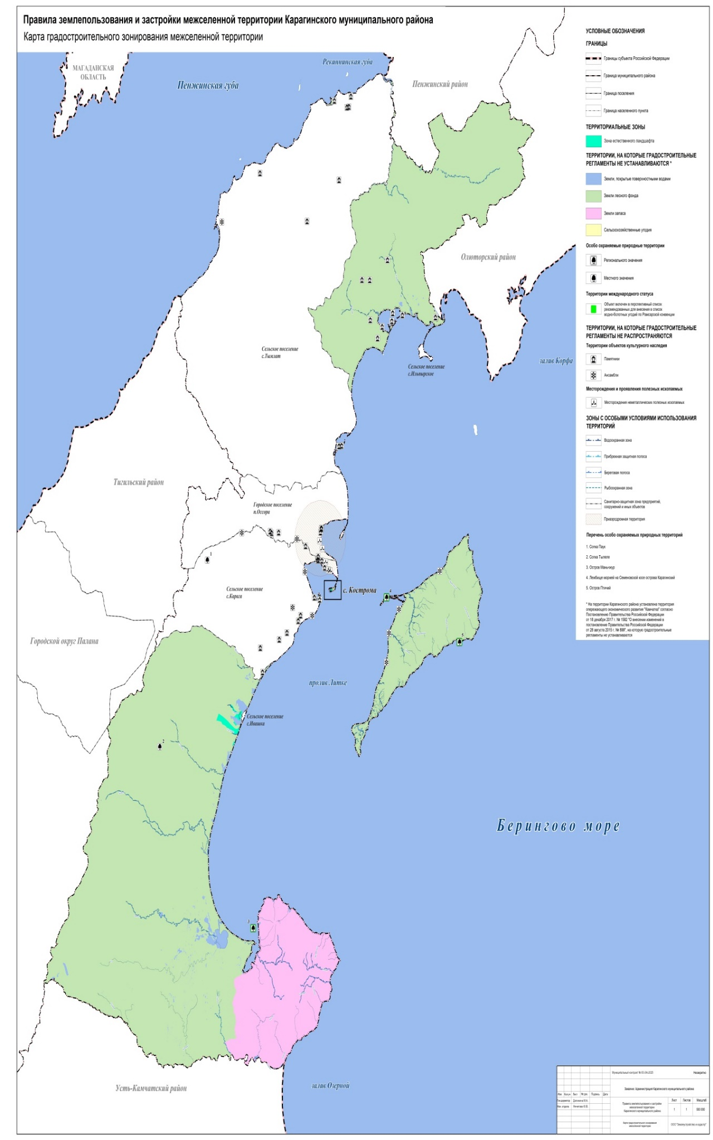
Приложение 2
к правилам землепользования и застройки межселенных территорий Карагинского муниципального района Камчатского края

